2025
Коммерческое предложение
ООО «ГЛВ»
26 августа 2025 г.

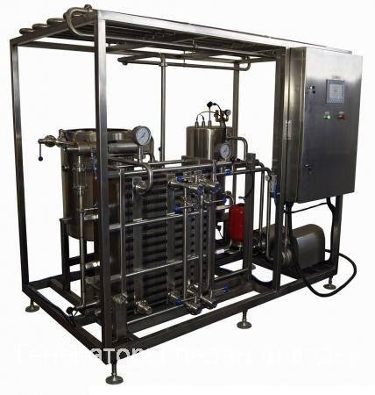
Пастеризатор ПОУМ-1000

Пастеризационно-охладительная установка ПОУМ-1000

Пастеризационно - охладительная установка предназначена для мгновенного нагрева и последующего охлаждения молока в пяти секционном противоточном пластинчатом теплообменнике. Данный процесс уничтожает все микроорганизмы в молоке, что увеличивает время хранения готового продукта. Управление установкой происходит с помощью сенсорного экрана, который управляет промышленным контроллером. Контроллер работает по программе, автоматически записывает на USB флэш носитель все графики и последовательности теплового процесса.
Выдерживатель трубчатый в специальном изотермическом кожухе, что существенно снижает тепловые потери. Время выдерживания 30 секунд.
Пластинчатый теплообменник состоит из пяти секций:
- Секция пастеризации
- Секция рекуперации I
- Секция рекуперации II
- Секция рекуперации III
- Секция охлаждения ледяной водой
- Продукт – молоко
- Производительность, л/ч – 1000
- Температура продукта на входе в установку, ˚С – 4
- Температура продукта на выходе из установки, ˚С – 4
- Температура сепарации, ˚С – 50…52
- Температура гомогенизации, ˚С – 65…68
- Температура дезодорации, ˚С – 70…75
- Температура пастеризации, ˚С – 95
- Температура горячей воды, ˚С – 99
- Коэффициент регенерации 92%
- Выдерживатель, 30/300 сек.

Установленная мощность – 40 кВт
Габариты, д*ш*в: 2000х1200х1800мм

Стоимость Пастеризационно-охладительная установка ПОУМ-1000 (эл) комплект, - включая НДС 20%
Срок изготовления от 45 рабочих дней с момента внесения предоплаты и подписания тех задания.
Условия оплаты: 50% предоплата, 50% на момент изготовления.
Гарантия 12 месяцев

